МИНОБРНАУКИ РОССИИ
Санкт-Петербургский государственный
электротехнический университет
«ЛЭТИ» им. В.И. Ульянова (Ленина)
Кафедра МО ЭВМ

Курсовая РАБОТА
по дисциплине «АЛГОРИТМЫ И СТРУКТУРЫ ДАННЫХ»
Тема: Бинарное дерево поиска. АВЛ-дерево

Студент гр. 8383 |  | Ларин А.
Преподаватель |  | Фирсов М.А.

Санкт-Петербург
2019
ЗАДАНИЕ
на курсовую работу

Студент Ларин А.
Группа 8383
Тема работы: Бинарное дерево поиска. АВЛ-дерево

Исходные данные:
Пользователем при помощи графического интерфейса задается исходное АВЛ-дерево
Предполагаемый объем пояснительной записки:
Не менее 15страниц.
Дата выдачи задания: 11.10.2019
Дата сдачи реферата:
Дата защиты реферата:
Студент |  | Ларин А.
Преподаватель |  | Фирсов М.А.

Аннотация

В данной работе реализована взаимодействие с АВЛ-деревом, добавление, удаление элементов и автоматическое перевешивание дерева.
Для графической демонстрации использована среда Qt Creator.
Данная программа написана на языке программирования C++.
Взаимодействие пользователя с программой производится при помощи графического интерфейса, так же реальзованного при помощи Qt Creator.

Summary

Given work provides an interaction with AVL-tree, adding, remoring elements from it and automatic re-balancing of a tree.
For graphical deminstration an Qt Creator environment was used.
This program is written using C++ programming language.
Interaction between an user and a program is provided through graphical interface, made using Qt Creator as well
содержание

 | Введение | 4
1. | Описание структур данных | 5
1.1. | Бинарное дерево поиска | 0
1.2. | АВЛ-дерево | 0
2. | Описание алгоритмов | 0
2.1. |  | 0
2.2. |  | 0
3. | Описание функций | 0
3.1. |  | 0
3.2. |  | 0
4. | Описание интерфейса пользователя
5. | Тестирование
 | Заключение | 0
 | Список использованных источников | 0
 | Приложение А. Название приложения | 0

введение

Цель данной работы состоит в изучении работы такой структуры данных как AVL-дерево, изучение принципа ее функционирования и реальзация основных алгоритмов для работы с ней, таких как вставка и удаление.
Среди задачь можно выделять в первую очередь нахождение ресурсов и изучение работы АВЛ-дерева, способы работы и взаимодействия с ним, алгоритмы, требуемые для обработки данной структуры данных.
По итогам стоит задача написать программу с графическим интерфейсом, наглядным и понятным отображением АВЛ-деревом для демонстрации изученных алгоритмов и реализации наглядного пособия, помогающего в понимании принципов работы изученной структуры данных.
Для решения поставленных задач были изучены ресурсы, предоставляющие информацию, описывающую требуемую структуру данных и алгоритмы для работы с ней, а так же изучениа среда QtCreator, которая в дальнейшем была использована для реальзации взаимодействия с пользователем и демонстрации АВЛ-дерева и работы с ним при помощи его наглядного графического отображения.

1. Описание структур данных

1.1. Бинарное дерево поиска

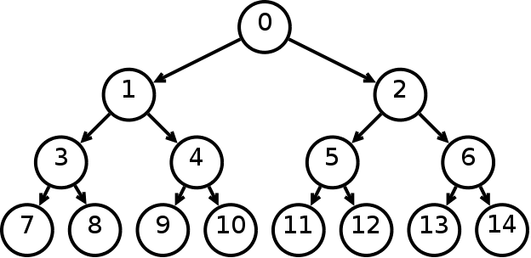
Бинарное дерево — это иерархическая структура данных, в которой каждый узел имеет значение (оно же является в данном случае и ключом) и ссылки на левого и правого потомка. Узел, находящийся на самом верхнем уровне (не являющийся чьим либо потомком) называется корнем. Узлы, не имеющие потомков (оба потомка которых равны NULL) называются листьями.
Рис. 1 Бинарное дерево
Бинарное дерево поиска — это бинарное дерево, обладающее дополнительными свойствами: значение левого потомка меньше значения родителя, а значение правого потомка больше значения родителя для каждого узла дерева. То есть, данные в бинарном дереве поиска хранятся в отсортированном виде. При каждой операции вставки нового или удаления существующего узла отсортированный порядок дерева сохраняется. При поиске элемента сравнивается искомое значение с корнем. Если искомое больше корня, то поиск продолжается в правом потомке корня, если меньше, то в левом, если равно, то значение найдено и поиск прекращается.
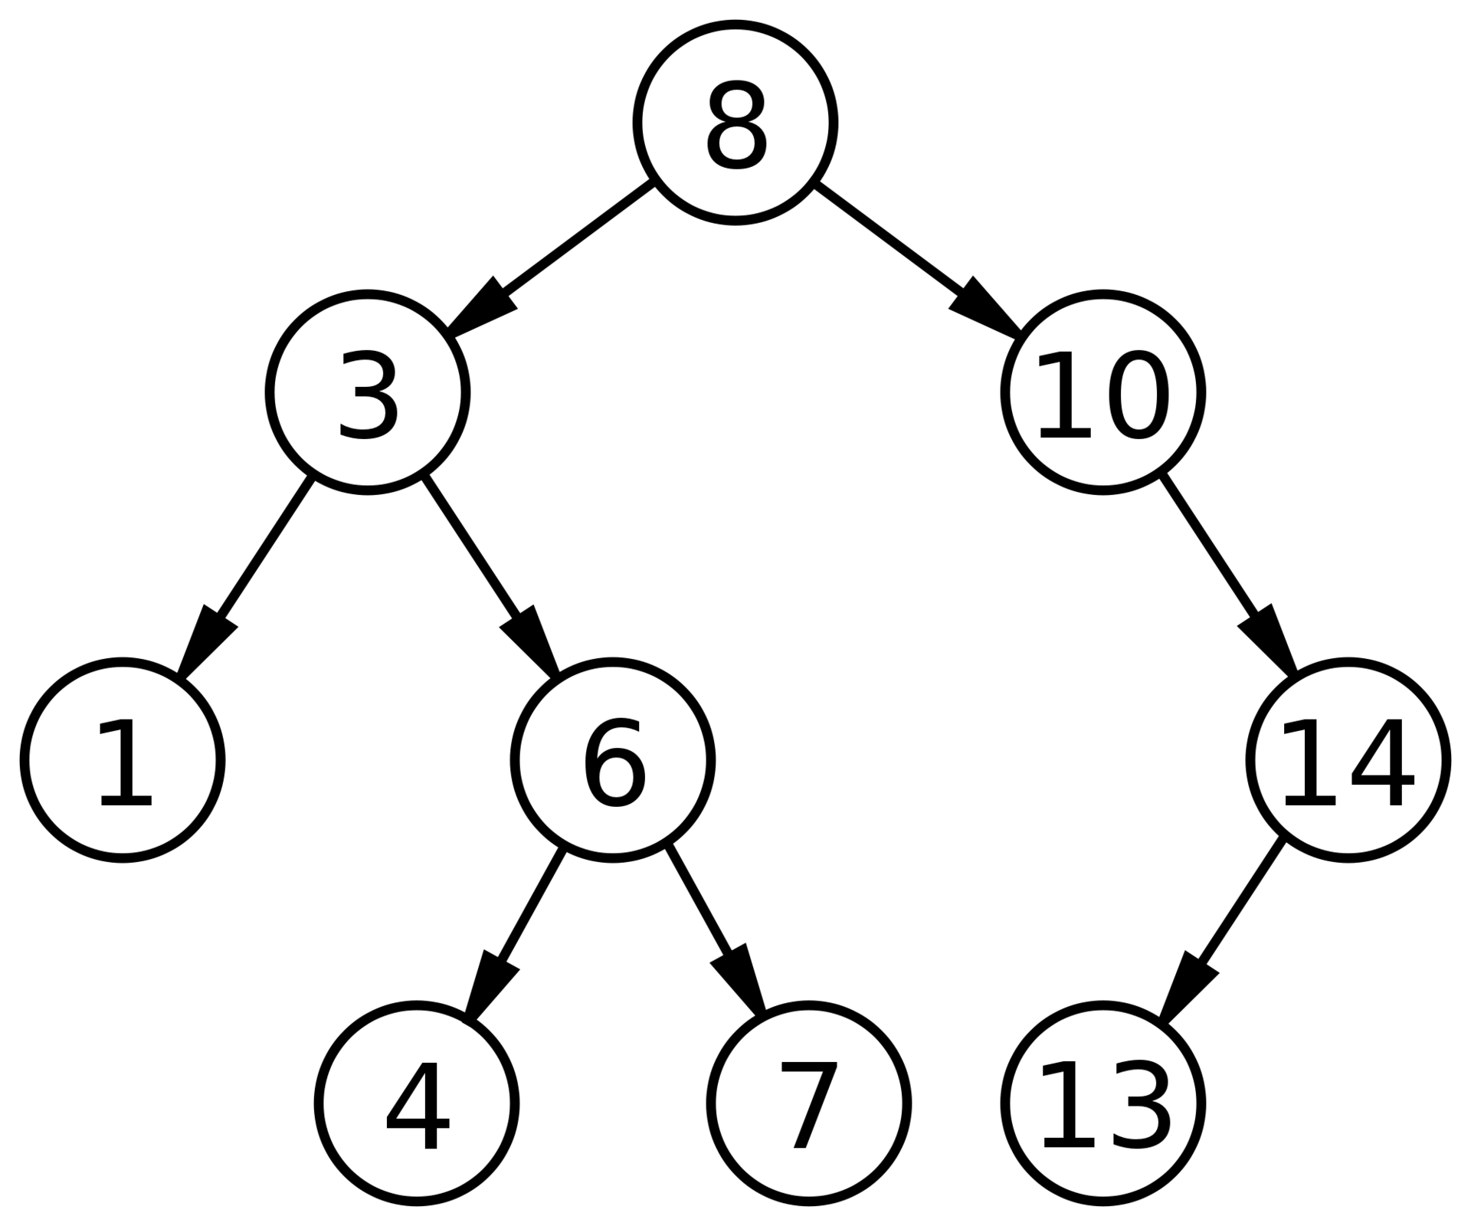
Рис. 2 Бинарное дерево поиска
Сбалансированное бинарное дерево поиска — это бинарное дерево поиска с логарифмической высотой. Данное определение скорее идейное, чем строгое. Строгое определение оперирует разницей глубины самого глубокого и самого неглубокого листа (в AVL-деревьях) или отношением глубины самого глубокого и самого неглубокого листа (в красно-черных деревьях). В сбалансированном бинарном дереве поиска операции поиска, вставки и удаления выполняются за логарифмическое время (так как путь к любому листу от корня не более логарифма). В вырожденном случае несбалансированного бинарного дерева поиска, например, когда в пустое дерево вставлялась отсортированная последовательность, дерево превратится в линейный список, и операции поиска, вставки и удаления будут выполняться за линейное время. Поэтому балансировка дерева крайне важна. Технически балансировка осуществляется поворотами частей дерева при вставке нового элемента, если вставка данного элемента нарушила условие сбалансированности.
Сбалансированное бинарное дерево поиска применяется, когда необходимо осуществлять быстрый поиск элементов, чередующийся со вставками новых элементов и удалениями существующих. В случае, если набор элементов, хранящийся в структуре данных фиксирован и нет новых вставок и удалений, то массив предпочтительнее. Потому что поиск можно осуществлять алгоритмом бинарного поиска за то же логарифмическое время, но отсутствуют дополнительные издержки по хранению и использованию указателей.

1.2. АВЛ-дерево
2. ВТОРОЙ раздел

2.1. Первый подраздел второго раздела

2.2. Второй подраздел второго раздела

3. третий раздел

3.1. Первый подраздел третьего раздела

3.2. Второй подраздел третьего раздела

заключение

Кратко подвести итоги, проанализировать соответствие поставленной цели и полученного результата.

список использованных источников

Ниже представлены примеры библиографического описания, В качестве названия источника в примерах приводится вариант, в котором применяется то или иное библиографическое описание.
1. Иванов И. И. Книга одного-трех авторов. М.: Издательство, 2010. 000 с.
2. Книга четырех авторов / И. И. Иванов, П. П. Петров, С. С. Сидоров, В. В. Васильев. СПб.: Издательство, 2010. 000 с.
3. Книга пяти и более авторов / И. И. Иванов, П. П. Петров, С. С. Сидоров и др.. СПб.: Издательство, 2010. 000 с.
4. Описание книги под редакцией / под ред. И.И. Иванова СПб., Издательство, 2010. 000 с.
5. Иванов И.И. Описание учебного пособия и текста лекций: учеб. пособие. СПб.: Изд-во СПбГЭТУ «ЛЭТИ», 2010. 000 с.
6. Описание методических указаний / сост.: И.И. Иванов, П.П. Петров. СПб.: Изд-во СПбГЭТУ «ЛЭТИ», 2010. 000 с.
7. Иванов И.И. Описание статьи с одним-тремя авторами из журнала // Название журнала. 2010, вып. (№) 00. С. 000–000.
8. Описание статьи с четырьмя и более авторами из журнала / И. И. Иванов, П. П. Петров, С. С. Сидоров и др. // Название журнала. 2010, вып. (№) 00. С. 000–000.
9. Иванов И.И. Описание тезисов доклада с одним-тремя авторами / Название конференции: тез. докл. III международной науч.-техн. конф., СПб, 00–00 янв. 2000 г. / СПбГЭТУ «ЛЭТИ», СПБ, 2010, С. 000–000.
10. Описание тезисов доклада с четырьмя и более авторами / И. И. Иванов, П. П. Петров, С. С. Сидоров и др. // Название конференции: тез. докл. III международной науч.-техн. конф., СПб, 00–00 янв. 2000 г. / СПбГЭТУ «ЛЭТИ», СПБ, 2010, С. 000–000.
11. Описание электронного ресурса // Наименование сайта. URL: http://east-front.narod.ru/memo/latchford.htm (дата обращения: 00.00.2010).
12. ГОСТ 0.0–00. Описание стандартов. М.: Изд-во стандартов, 2010.
13. Пат. RU 00000000. Описание патентных документов / И. И. Иванов, П. П. Петров, С. С. Сидоров. Опубл. 00.00.2010. Бюл. № 00.
14. Иванов И.И. Описание авторефератов диссертаций: автореф. дисс. канд. техн. наук / СПбГЭТУ «ЛЭТИ», СПБ, 2010.
15. Описание федерального закона: Федер. закон [принят Гос. Думой 00.00.2010] // Собрание законодательств РФ. 2010. № 00. Ст. 00. С. 000–000.
16. Описание федерального постановления: постановление Правительства Рос. Федерации от 00.00.2010 № 00000 // Опубликовавшее издание. 2010. № 0. С. 000–000.
17. Описание указа: указ Президента РФ от 00.00.2010 № 00 // Опубликовавшее издание. 2010. № 0. С. 000–000.

https://habr.com/en/post/267855/
https://habr.com/en/post/150732/
приложение А
Название приложения

